ELETTRONICA E TELECOMUNICAZIONI

Risoluzione alla Traccia 2
Considerazioni:
Le stazioni dislocate negli 80 alberghi devono consentire l'aggiornamento dei dati relativi alla disponibilità delle camere. Le altre cinque stazioni messe a disposizione dell'utenza devono consentire la consultazione e la prenotazione.
Il server per la gestione del servizio è collocato presso l'Assessorato Provinciale al Turismo .
Figura 1)
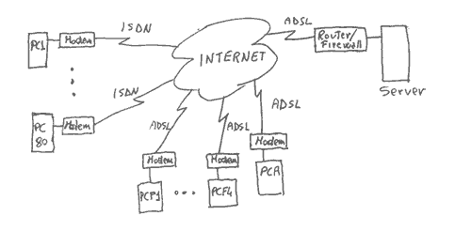
Le reti private virtuali (VPN-Virtual Private Network) rappresentano in questo caso il mezzo più economico ed affidabile per estendere collegamenti sicuri tra postazioni remote.
Una prima soluzione prevede pertanto l’utilizzo di collegamenti VPN tra i client dislocati negli 80 alberghi e il Server collocato presso l'Assessorato Provinciale al Turismo utilizzando connessioni ad Internet.
Il Provider deve rendere disponibile tale servizio, a tal proposito, quando si parla di sicurezza e di progetti che implicano l’utilizzo di VPN, la scelta del provider di servizi Internet è fondamentale e si rende necessario porre la massima attenzione all’infrastruttura di rete che gestirà da quel momento in poi la connessione ad Internet in modo veloce ed affidabile. Analogamente le 5 stazioni dislocate presso le stazioni ferroviarie e l’aeroporto devono garantire un collegamento VPN con il Server per la consultazione del Database e l’eventuale prenotazione da parte degli utenti.
Il database deve essere accessibile soltanto da parte di quelle stazioni autenticate tramite account. È compito dell’amministratore del Server assegnare le restrizioni ad ogni account per rendere visibili le risorse necessarie.
I client dislocati negli ottanta alberghi, dovendo aggiornare i dati ogni qual volta se ne presenta la necessità, possono collegarsi al rispettivo provider tramite linea telefonica commutata PSTN o ISDN utilizzando rispettivamente un modem V.92 o un modem ISDN, in alternativa possono utilizzare un collegamento permanente a Internet con accesso ADSL che evita all’utente di autenticarsi tutte le volte che ha dei dati da aggiornare.
I client dislocati nelle stazioni ferroviarie (4) e in aeroporto (1), dovendo consentire la consultazione immediata del database, vengono collegati a internet tramite linea ADSL, viene pertanto operata un’unica autenticazione su VPN. Il Server deve essere permanentemente collegato ad Internet tramite un router-firewall ADSL.
Il Database può essere gestito con Access, tenendo presente che saranno diverse le applicazioni che girano sui client adibiti all’aggiornamento dei dati e quelli adibiti alla consultazione e la prenotazione. Il Sistema Operativo sul Server può essere Windows 2003 mentre sui client Windows Xp Pro è la soluzione migliore in quanto consente facilmente di aprire un collegamento VPN con l’Host remoto.
Figura 2)
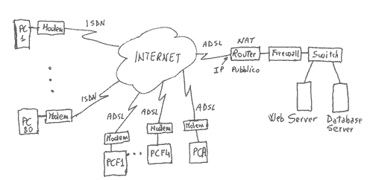
La soluzione in ambiente Web può essere un’alternativa alla precedente. In questo caso occorre installare un Server Web quale IIS su Sistema Operativo Windows 20003, o Apache su server Linux. Nel primo caso SQL Server 2000 è la soluzione ideale per l’archiviazione dei dati , mentre applicazioni ASP lato Server consentono l’aggiornamento, la consultazione o la prenotazione da qualsiasi client Internet collegato al Sito del dell'Assessorato Provinciale al Turismo. In questo caso nello sviluppo dell’applicazione ASP occorre prevedere vari livelli gerarchici di registrazione al servizio.
Un primo livello per l’amministrazione del servizio stesso, un secondo livello per l’aggiornamento dei dati da parte dei vari alberghi, un terzo livello per la consultazione e la prenotazione da parte di qualsiasi utente Internet accreditato.
In questo caso l’accesso al provider Internet da parte dei client può avvenire mediante linea telefonica commutata PSTN, ISDN o linea ADSL e rispettivi Modem, mentre la LAN a cui appartiene il Server Web e Database deve essere connessa ad Internet tramite un Router-Firewall che implementi il Protocollo NAT e su cui, lato WAN, sia configurato un indirizzo IP Pubblico. La soluzione alternativa proposta soddisfa l’esigenza di estendere il progetto ad un ambito più ampio in cui qualsiasi utente registrato può accedere al servizio.
La modalità di trasmissione del segnale dipende dal tipo di collegamento adottato:
su linea PSTN il segnale dati viene trasmesso tramite modem adottando la modulazione TCM con tecnica a soppressione d’eco (Standard V.92)
Su linea ISDN viene adottata una codifica 2B1Q (2 Binary 1 Quaternary)
Su linea ADSL il metodo di codifica che si è affermato è il DMT (Discrete Multitone).
I protocolli adottati sono il protocollo PPP (Point to Point Protocol) che fornisce un metodo standard per il trasporto di diversi tipi di protocollo su una connessione punto a punto per il collegamento all’ISP.
Il protocollo TCP/IP (Transmission Control Protocol) è il protocollo (o meglio: lo stack di protocolli) utilizzato per la trasmissione (e ricezione) dei dati in Internet.
Esso è suddiviso in 4 livelli:
Livello interfaccia di rete (Network): invia e riceve trame (frame) sul cavo.
Livello Internet: indirizza, suddivide in pacchetti e instrada i dati.
Livello Trasporto: permette la comunicazione tra due computers utilizzando le porte e i protocolli di trasporto (UDP e TCP).
Livello Applicazione: si riferisce a quei programmi come Outlook (client di posta elettronica) e Internet Explorer (browser) che si basano sulla rete.
A cura di: Rosario Scaccianoce Itis Giorgi Milano,
Matteo Stefania Itis Galvani Milano,
Umberto Torelli Itis Feltrinelli Milano.

